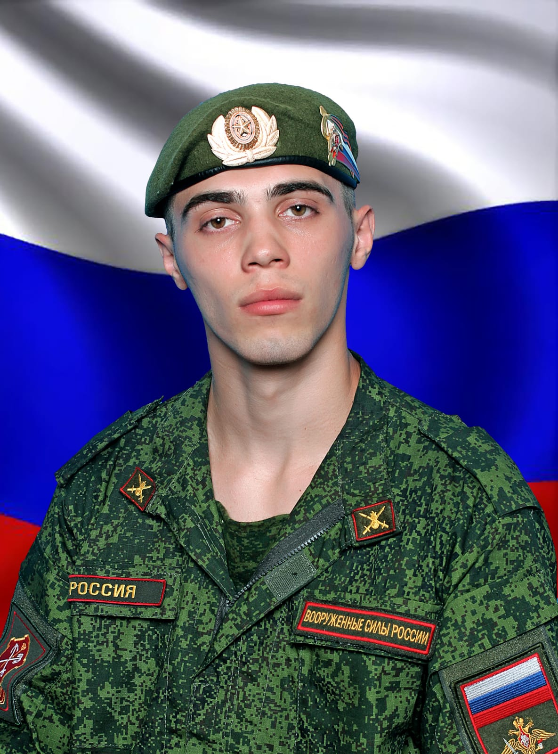

Вишневский Иван Алексеевич
30.12.2001-25.05.2022
Нижегородская область, Пильнинский район, с. Столбищи
2009-2017 учился в Мало – Андосовской ООШ Пильнинского района
2017-2021 учился в Лукояновском педагогическом колледже им.М.Горького
2017-2022 Занимался спортом, был мастером спорта по боксу.
2022 служба по контракту в Вооружённых силах РФ
Вишневский Иван Алексеевич участник СВО на Украине, гвардии ефрейтор контрактной службы. Служил разведчиком-пулемётчиком в роте специального назначения 215-го отдельного разведывательного батальона 98- й гвардейской воздушно-десантной Свирской, Краснознамённой, ордена Кутузова 2 – й степени дивизии.
Погиб 25.05.2022 в п. Нырково Луганская область, во время специальной военной операции на Украине, выполняя поставленную задачу, в соответствии с девизом ВДВ Росси: «Никто кроме нас!».
Награжден Орденом мужества (посмертно).
В Мало-Андосовской школе Пильнинского округа установили Парту Героя в честь выпускника Ивана Вишневского, героически погибшего при выполнении служебного долга в зоне специальной военной операции.

В памятном мероприятии принимали участие родные и сослуживцы бойца, ученики и педагоги школы.
Почетное право первыми сесть за парту Героя предоставили братьям Героя Алексею и Сергею Вишневским, которые учатся в 8-м классе этой школы.
В память о герое на фасаде школы была установлена мемориальная доска, а также его имя носит военно-патриотический клуб «Рубеж».

